|  |  |  |  |
| --- | --- | --- | --- |
| Foretrukket design | Køn | |  |
| Kvinder | Mænd | I alt |
| SL1 | 6 | 11 | 17 |
| SL2 | 13 | 7 | 20 |
| I alt | 19 | 18 | 37 |

Lad hændelsen A angive at en tilfældigt udvalgt testperson foretrækker prototypedesignet SL1, og lad hændelsen B angive at en tilfældigt udvalgt testperson er kvinde.

1. Beregn sandsynlighederne $P\left(A\right), P\left(A^{C}\right), P\left(B\right) og P\left(B^{C}\right)$

$P\left(A\right)=\frac{17 foretrækker SL1}{37 foretrækker en af dem}≈0,459459459$

$P\left(A^{C}\right)=\frac{20 foretrækker SL2}{37 foretrækker en af dem}≈0,540540541$

$P\left(B\right)=\frac{19 kvinder}{37 testpersoner}≈0,513513514$

$P\left(B^{C}\right)=\frac{18 mænd}{37 testpersoner}≈0,486486486$

1. Beregn sandsynlighederne $P\left(A∩B\right) og P\left(A | B\right)$.

==============================================

$P\left(A∩B\right)=\frac{6 kvinder der foretrækker SL1}{37 testpersoner}=0,162162162$

$P\left(A | B\right)=\frac{P\left(A∩B\right)}{P\left(B\right)}=\frac{\frac{6}{37}}{\frac{19}{37}}≈0,315789474$

==============================================

1. Lader *A* og B til at være uafhængige hændelser.

Umiddelbart vides der ikke en direkte korrelation mellem at man er kvinde og hvilken preference man har. Derfor må de være uafhængige.

1. Nedenfor vises et Venn diagram med hvide og grå områder:

Beskriv med ord de testpersoner, der svarer til det hvide område i Venn diagrammet.

Hvilken eller hvilke af følgende hændelser svarer til det grå område?:

2.

3.

4. $A^{C}∩B$

Mand har symptomer. 10% med hans gener har sygdommen.

75 % af dem der har symptomet har sygdommen.

5 % af dem der har sygdommen har ikke symptomet.

$P\left(A\right)=0.10$

$P\left(B | A\right)=0.75$

$P\left(B | A^{C}\right)=0.05$

$P\left(A | B\right)= ?$

$Bayes formel=\frac{P(B|A) ·P\left(A\right)}{P\left(B\right)}$

## Opgave: Stålbjælker med metaltræthed

En producent af stålbjælker har et problem i produktionen, som bevirker, at 10 % af stålbjælkerne udviser metaltræthed efter cirka 10 år. Normale stålbjælker udviser ikke metaltræthed, selv efter 50 år. Man kender ikke årsagen til problemet, og den eneste måde man med sikkerhed kan påvise, om en nyproduceret stålbjælke har svagheden, er ved at udsætte den for en destruktiv styrketest. Man er selvfølgelig ikke interesseret i at ødelægge bjælkerne for at undersøge, om deres kvalitet er i orden. Heldigvis har man opdaget, at en ultralydsscanning giver et særligt mønster for de bjælker, der er svage. Desværre giver metoden ikke en sikker indikation: 87 % af de svage bjælker udviser det særlige mønster ved scanningen, men det gør 7 % af de stærke bjælker også.

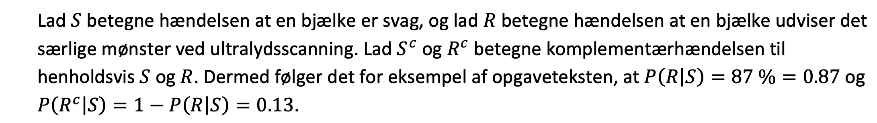

$P\left(S\right)=procentsats for stålbjælker der viser metaltræthed$

$P\left(S\right)=10\%$

$P\left(R | S\right)=procentsats af de svage bjælker der viser særligt mønster$

$P\left(R | S\right)=87\%$

$P\left(R | S^{C}\right)=procentsats af de stærke som viser særligt mønster$

$P\left(R | S^{C}\right)=7\%$

1. 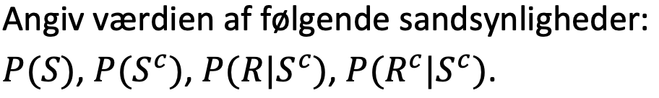

$P\left(S\right)=10\%$

$P\left(S^{C}\right)=100\%-10\%=90\%$

$P\left(R | S^{C}\right)=7\%$

$P\left(R^{C} | S^{C}\right)=?$

Jeg har brug for at vide mere.

$P\left(R\right)=procentsats af bjælker med særligt mønster$

$P\left(R\right)= ?$

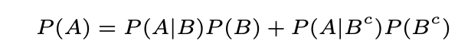

$P\left(R\right)=P\left(R | S\right)P\left(S\right)+P\left(R | S^{C}\right)P\left(S^{C}\right)$

Kan vi udlede den af det?

$P\left(R\right)=87\%·10\%+7\%·90\%≈0,15$

Så det kunne vi.

$P\left(R\right)=15\%$

$P\left(R^{C}\right)=100\%-15\%=85\%$

$P\left(R^{C} | S^{C}\right)= ?$

1. Hvad er sandsynligheden for, at en tilfældigt udvalgt stålbjælke vil udvise det særlige mønster, når den bliver scannet?
2. En tilfældigt udvalgt stålbjælke bliver scannet, og det viser sig, at den udviser det særlige mønster. Hvad er sandsynligheden for, at den er svag?
3. En anden tilfældigt udvalgt stålbjælke bliver også scannet, og her viser det sig, at den *ikke* udviser det særlige mønster. Hvad er sandsynligheden for, at den alligevel er svag?